En5 Katrollen en hefbomen
Als onze spierkracht of de motorkracht te klein is om iets in beweging te brengen, dan gebruiken we vaak een katrol of een hefboom.
De geleverde energie W bereken je met kracht· verplaatsing. Bij een bepaalde hoeveelheid energie zal bij een kleine kracht een grote verplaatsing horen en omgekeerd. In de volgende opgaven zullen we een aantal voorbeelden gaan bekijken.
Opgave 1 practicum: hefboom
Onderzoeksvraag::Welke regel (wet) geldt er om evenwicht te krijgen.
Een andere manier om de kracht te vergroten is een hefboom. Voor deze opgave heb je nodig: een plankje en 6 dezelfde messing voorwerpen van elk 0,50 N. De strepen op het plankje zitten 5,0 cm uit elkaar. Maak de opstelling van figuur 4-4.
Leg op 20 cm afstand rechts van het midden een voorwerp van 0,50 N. Let op dat het midden van het voorwerp op 20 cm zit (zie figuur).
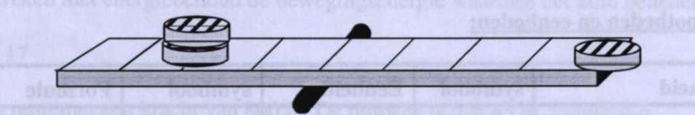
fig 4-4
a* Onderzoek hoeveel N je op 10 cm afstand links van het midden moet leggen om zo goed mogelijk evenwicht te krijgen.
b* Onderzoek hoeveel cm van het midden je 2,0 N neer moet leggen om zo goed mogelijk evenwicht te maken met het ene voorwerp op 20 cm afstand.
c* Idem voor 2,5 N.
d* Waar zou je 5,0 N neer moeten leggen om evenwicht te maken?
e* Leg nu opl5 cm links van het midden 2 voorwerpen van 0,50 N. Noteer alle manieren om evenwicht te krijgen door met de resterende 4 voorwerpen evenwicht te krijgen. Je mag de voorwerpen alleen aan de rechterkant plaatsen maar je hoeft niet alle vier de voorwerpen te gebruiken.
Probeer de logica van het plaatsen van de voorwerpen om evenwicht te krijgen te formuleren in een wet of regel. Zorg dat de wet of regel die je bedacht hebt altijd klopt!
Maak een verslag van dit practicum zoals achter in het boek wordt aangegeven. Begin daar nu direct mee (niet tot thuis wachten). Zorg ervoor dat je in ieder geval de antwoorden van de gemarkeerde (*) vragen bij je verslag inlevert. Op je studiewijzer kun je zien wanneer je je verslag moet inleveren. Je mag je verslag alleen of met z'n tweeën maken. Als je het met z'n tweeën maakt moet je beiden een even groot aandeel aan het verslag geleverd hebben.
Opgave 2
In figuur 5-1 zie je een losse katrol. Eén einde van het touw is aan een vast punt bevestigd. Het andere uiteinde wordt gebruikt om een voorwerp op te tillen. Het voorwerp hangt daarbij aan de katrol. In figuur 5-2 zie je een katrol met zes schijven. Ook hieraan hangt een voorwerp. Bij beide opstellingen is de zwaartekracht op voorwerp en katrol samen 12 N. Bij beide opstellingen wordt het voorwerp 0,10 m omhoog gebracht.
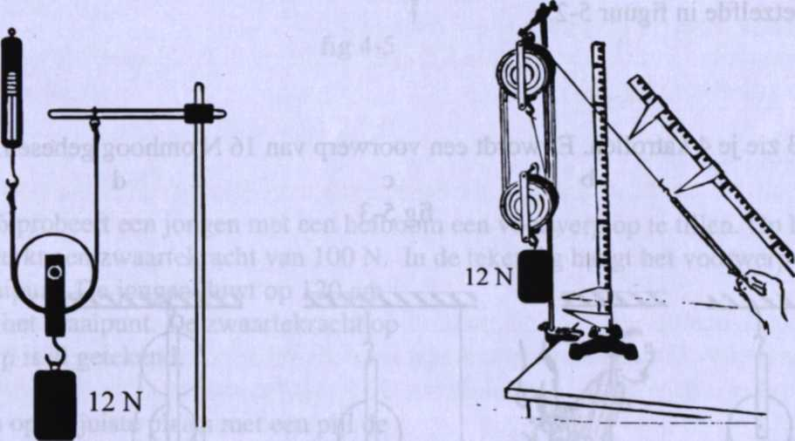
fig 5-1 fig 5-2
a Bereken de toename van de zwaarte-energie bij beide proeven.
b Ga deze proeven nu in het kabinet uitvoeren en meet de volgende grootheden:
- de grootte van de benodigde spierkracht door de veer af te lezen.
- de afstand waarover je hand zich verplaatst heeft.
noteer de resultaten in de tabel:

 | spierkracht (N) | verplaatsing (m) | energie (J)
fig 5-1
fig 5-2
c Bereken de energie die je spieren bij de twee proeven leveren en noteer de uitkomsten in de tabel.
d Hoeveel energie moet je leveren om het voorwerp zonder gebruik van katrollen 0,10 m op te tillen?
e

Uit deze opgave blijkt dat je zware voorwerpen met een kleine kracht kunt optillen. Daarvoor moet je katrollen gebruiken. Maar ... wat je wint aan de kracht verlies je aan de afstand. De energie die geleverd moet worden, blijft hetzelfde.

De benodigde kracht bij een katrol kun je berekenen door te tellen aan hoeveel touwtjes het voorwerp hangt. De zwaartekracht wordt over de touwtjes verdeeld.
f Aan hoeveel touwtjes hangt het voorwerp van 12 N in figuur 5-1? Bereken de kracht per touwtje. Vergelijk dit met de spierkracht die je gemeten hebt.
g Doe hetzelfde in figuur 5-2.
Opgave 3
In figuur 5-3 zie je 4 katrollen. Er wordt een voorwerp van 16 N omhoog gehesen.
a b c d
fig 5-3
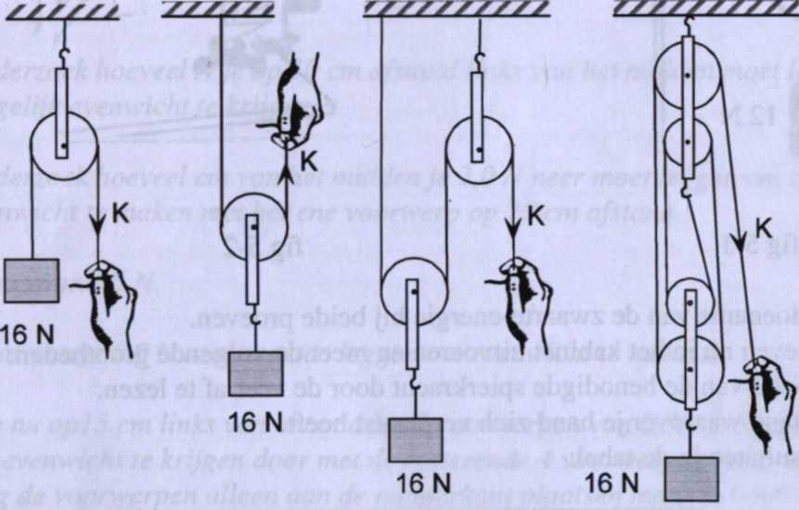
a Bereken hoe groot de kracht K moet zijn om het voorwerp stil te laten hangen bij elke tekening.
b Hoeveel meter touw moet er bij elke tekening ingehaald worden om de last 2,0 m op te hijsen?
c Start de applet "katrollen". Controleer de uitkomsten van deze opgave. Voer de proef met drie katrollen uit. Ga na of je de resultaten begrijpt.
In de opgave1 heb je kunnen zien dat je met een hefboom een kracht kunt vergroten of verkleinen. Hoe dichter je bij het draaipunt komt des te groter wordt de kracht.
Een handige manier om de kracht te kunnen berekenen is de volgende hefboomregel:
kracht x arm _{(links van het draaipunt)} = kracht x arm _{(rechts van het draaipunt)·}
In figuur 4-5 kun je zien wat met kracht en arm bedoeld wordt.
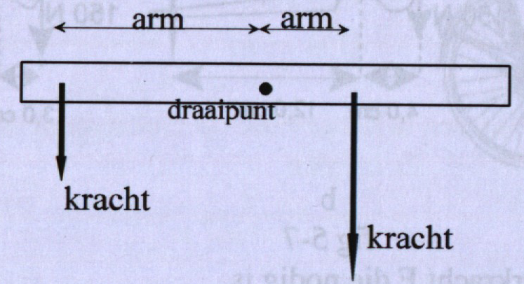
fig 4-5
Opgave 4
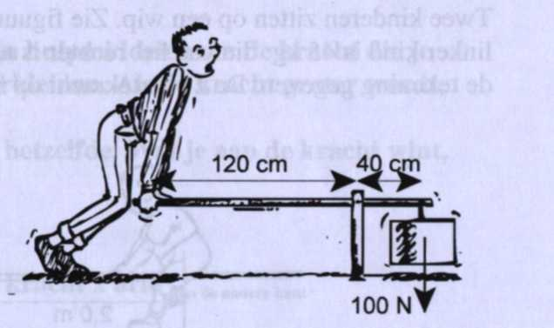
In figuur 5-6 probeert een jongen met een hefboom een voorwerp op te tillen. Op het voorwerp werkt een zwaartekracht van 100 N. In de tekening hangt het voorwerp op 40 cm van het draaipunt. De jongen duwt op 120 cm
afstand van het draaipunt. De zwaartekracht op
het voorwerp is al getekend.
a Teken op de juiste plaats met een pijl de duwkracht van de jongen.
b Bereken met de hefboomregel de kracht waarmee de jongen naar beneden moet duwen om evenwicht te maken.
fig 5-6
c Bereken hoeveel energie geleverd moet
worden om het voorwerp 0,10 m omhoog te verplaatsen.
d De spieren van de jongen moeten de energie uit c leveren. Bereken hoeveel hij het linkeruiteinde naar beneden moet duwen.
e
Voor een hefboom geldt ook de regel:
wat je wint aan de kracht verlies je aan de afstand.
De energie die je moet leveren verandert niet door het gebruik van een hefboom.
Opgave 5
Iemand probeert met verschillende tangen een spijker door te knippen. Zie figuur 5-7a, b en c. De tangen zijn allemaal even scherp. Om de spijker te kunnen doorknippen moet het snijvlak van de tang een kracht uitoefenen van 150 N. De benodigde gegevens staan in de tekening.
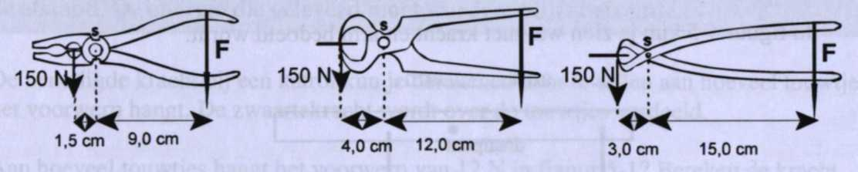
a b c
fig 5-7
a Bereken in figuur a de spierkracht F die nodig is.
b Zelfde vraag voor figuur b
c Idem voor figuur c.
Opgave 6
Twee kinderen zitten op een wip. Zie figuur 5-8. De wip is in evenwicht. De massa van het linker kind is 45 kg: die van het rechter is niet bekend. De afstanden tot het draaipunt zijn in de tekening gegeven. De zwaartekracht op het linker kind is met een pijl aangegeven.
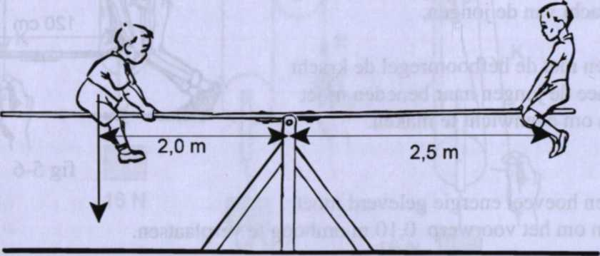
fig 5-8
a Bereken de zwaartekracht op het linker kind.
b Bereken met de hefboomregel de zwaartekracht op het rechter kind.
c Bereken de massa van het rechter kind.
(d) Je kunt nog oefenen met de hefboomregel met de applet "2 voorwerpen".
Opgave 7
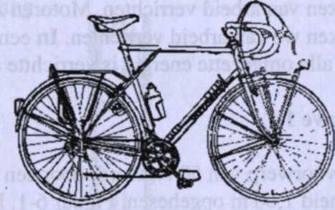
De fiets is een hulpmiddel waarbij veel gebruik gemaakt wordt van hefbomen. Geef in figuur 5-9 drie plaatsen bij de fiets aan waar gebruik wordt gemaakt van hefbomen.

Opgave 8 fig 5-9
a Noem een aantal hulpmiddelen uit het dagelijks leven waarbij van hefbomen gebruik wordt gemaakt.
b Noem een aantal huishoudelijke apparaten die als hefboom werken.
Samenvatting En5
■ Hellingen, katrollen en hefbomen zijn hulpmiddelen om de kracht die je kunt uitoefenen te vergroten of te verkleinen. Als de kracht groter wordt, dan wordt de afstand kleiner.
De energie die geleverd wordt, blijft hetzelfde. Wat je aan de kracht wint, dat verlies je aan de afstand.
■ Bij een hefboom geldt:
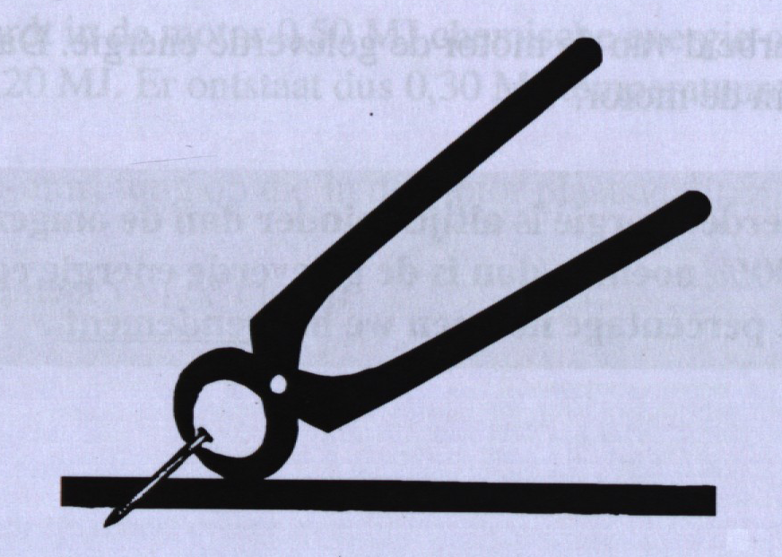
kracht x arm aan de ene kant van het draaipunt = kracht x arm _{aan de andere kant ·}

